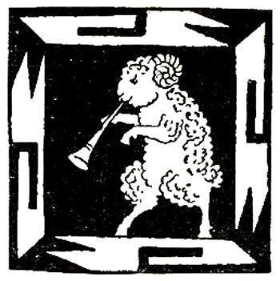 Рассказывают, что однажды, очень давно, когда звери умели говорить, один мальчик пошел с матерью к ручью, взяв с собой дудочку, на которой он любил играть по вечерам, чтобы девочки танцевали. Когда мальчик вернулся домой, он увидел, что забыл дудочку у ручья. Он хотел пойти поискать ее, но мать не разрешила, так как уже стемнело и наступил час, когда звери выходят из чащи на открытые места. Но мальчик заупрямился и пошел.Звери увидели, что он идет к ручью, и решили спрятаться в чаще, чтобы схватить мальчика, когда он пойдет назад, и съесть. И вот, когда мальчик пошел домой, звери его окружили и стали спрашивать, что он делает в такой поздний час. Мальчик ответил, что он ходил к ручью искать свою дудочку, на которой он любит играть по вечерам, чтобы девочки танцевали. Тогда звери велели мальчику сыграть для них, чтобы и они тоже могли потанцевать. Мальчик взял дудочку и заиграл: Филеле, филеле Бабаминоку, филеле!И вот вышел танцевать ягуар. Танцевал, танцевал, совсем выбился из сил и ушел в лес. Потом пошел танцевать другой зверь, потом еще один, и скоро уже все звери кружились в танце. Танцевали они, танцевали, а потом один за другим уходили в чащу.Бедный мальчик уже так устал, что просто не мог больше играть. Обезьяна вошла в круг и запела:Поиграем, поиграем,Потанцуем, потанцуем,Китикау, китикау…Наконец все ушли и остался один барашек. Он подошел к мальчику, взял дудочку, а мальчика прогнал. И начал играть. Мальчик давно уже был дома, а барашек все играл.А зверям в чаще леса ужасно хотелось съесть мальчика, и они говорили между собой:— Братец барашек танцует слишком долго. Сейчас мы братца барашка тоже съедим.Когда барашек устал играть, он бросил дудочку и убежал. Услышав, что стало тихо, звери вышли из чащи, но уже не нашли никого — ни мальчика, ни барашка.

